Flexible Versorgungsquelle in der Wand

Neu im Aschl-Sortiment: (Sparten-)Hauseinführungen für Energie- und Telekommunikationskabel und Versorgungsrohre

Pichl bei Wels, Januar 2024. Der Entwässerungs- und Rohrleitungsspezialist Aschl (1A Edelstahl GmbH) bietet ab sofort Hauseinführungen im Sortiment an: Diese ermöglichen die Installation von Energie- und Telekommunikationskabeln – darunter auch Glasfaser (GF) bzw. Lichtwellenleiter (LWL) – sowie von verschiedenen Versorgungsrohren. Besonders praktisch: Für den Einbau der Spartenhauseinführungen sind weder Betonarbeiten wie Kernlochbohrungen noch zusätzliche spezifische Hilfsmittel notwendig. Somit ermöglichen die neuen Hauseinführungen von Aschl eine einfache, schnelle und kosteneffiziente Installation.
Für die Installation der (Sparten-)Hauseinführungen benötigt der Handwerker lediglich Standard-Werkzeuge wie Schlagbohrer, Ratsche und ein Messer. Die Hauseinführungen überzeugen durch ihre besondere Praxisorientierung, da der Elektriker mithilfe einer Schlagbohrmaschine die druckwasserdichte Durchführung eigenständig realisieren kann. Darüber hinaus werden keine weiteren Montagehilfen benötigt, da alle erforderlichen Materialien wie Bohrlochschablone, Dübel, Sechskantschrauben oder Unterlegscheiben im Lieferumfang enthalten sind.
Die zylindrischen Dichteinsätze in den Hauseinführungen sind mit unterschiedlichen Durchmessern individuell für Kabel- und Rohr-Durchmesser von 6 mm bis maximal 40 mm verfügbar und werden mit einem Konus im Gehäuse verpresst. Gleiches gilt für den Segmentringdichteinsatz: Durch das Entfernen einzelner Segmentringe lässt sich dieser individuell mittels vorgegebener Einschnitte mit sechs unterschiedlichen Durchmessern zwischen 10 und 40 mm vor Ort individuell anpassen.
Im Sortiment sind sowohl beidseitig als auch einseitig dichtende Ausführungen der Hauseinführung erhältlich. Für die doppelte Dichtung wird der zusätzliche Bausatz erdseitig angebaut. Bei der einseitig dichtenden Ausführung gilt es zu beachten, dass nach der Installation die Durchführung an der Außenwand mithilfe einer Dichtmasse gegen das Eindringen von Schmutz zusätzlich geschützt werden muss. Bei fachgerechtem Einbau sind die Hauseinführungen gas- und druckwasserdicht bis 1 bar (10 mWS) sowie radondicht.
Schließlich überzeugen die neuen Hauseinführungen auch in puncto Flexibilität: Bei Bedarf lassen sie sich durch das Abschrauben des Klemmgehäuses und das anschließende Einsetzen des gewünschten Dichteinsatzes, nachträglich zu einer Mehrsparten-Einführung mit horizontaler und/oder vertikaler Anordnung aufrüsten.
Wie alle Produkte von Aschl besitzen auch die Hauseinführungen eine lange Lebensdauer. Der glasfaserverstärkte Kunststoff des Gehäuses sowie die hochwertige und elastische EPDM-Gummi-Dichtplatte sowie der Dichteinsatz aus weichem Polyurethan, machen die (Sparten-)Hauseinführungen langlebig und widerstandsfähig.
Mehr Infos gibt es im Aschl Onlineshop unter www.aschl-edelstahl.com/shop.

ENDE
Über ASCHL
Vom Ein-Mann-Betrieb zum führenden Spezialisten für anspruchsvolle Edelstahl-Entwässerungs- & Rohrleitungstechnik in Europa. Seit der Gründung durch CEO Ing. Roman Aschl im Jahr 1994 ist die Marke ASCHL beständig gewachsen. Bekannt geworden durch Innovationen, wie der Badrinne SPArin und der Parkdeckrinne SECURIN, hat ASCHL in einer Nische die internationalen Märkte konsequent erobert. 17 Patente und sechs eigenständige Markenanmeldungen unterstreichen die permanente Innovationsfähigkeit von ASCHL.

Bildlegenden: Neue (Sparten-)Hauseinführungen bei Aschl

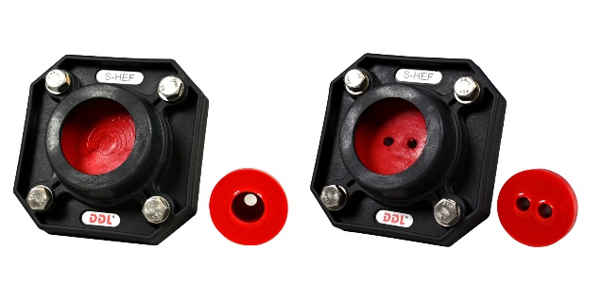  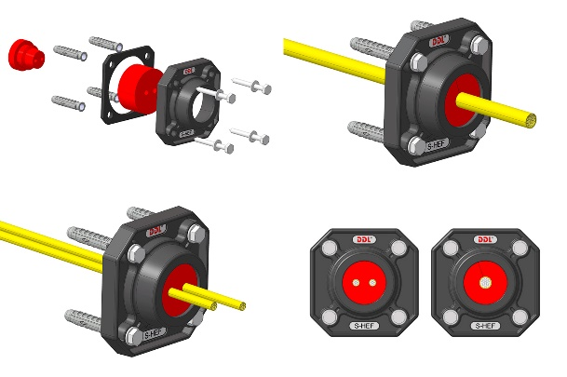 | Motiv 1:  Neu im Aschl-Sortiment: (Sparten-) Hauseinführungen für Energie- und Telekommunikationskabel und Versorgungsrohre. Mehr unter: www.aschl-edelstahl.com/shop.  Motiv 2:  Für die Installation der neuen (Sparten-) Hauseinführungen von Aschl sind im Lieferumfang alle erforderlichen Montagehilfen enthalten. Bei Bedarf ist eine Aufrüstung zu einer Mehrsparten-Einführung mit horizontaler und/oder vertikaler Anordnung möglich.

Bildquellen:
Motiv 1: ASCHL (eine Marke der 1A Edelstahl GmbH)
Motiv 2: DDL GmbH
Abdruck honorarfrei bitte unter Quellenangabe.

